厦门外国语学校2015届高三适应性考试理科数学试卷2015-5-30
(时间：120 分钟；满分：150分)

注意事项：
1．本科考试分试题卷和答题卷，考生须在答题卷指定位置上作答，答题前，请在答题卷的密封线内填写学校、班级、考号、姓名．
2．本试卷分为第Ⅰ卷（选择题）和第Ⅱ卷（非选择题）两部分．

第Ⅰ卷 （选择题 共50分）
一、选择题：本大题共10小题，每小题5分，共50分.在每小题给出的四个选项中，只有一项是符合题目要求的.

1．已知复数满足：（是虚数单位），则的虚部为（ ）
A． B． C．1 D．
2．计算sin570⁰＝
A． B．－ C． D．－
3．给出以下四个说法:
①绘制频率分布直方图时,各小长方形的面积等于相应各组的组距;
②线性回归直线一定经过样本中心点;
③设随机变量ξ服从正态分布N(1,3²)则p(ξ<1)=;
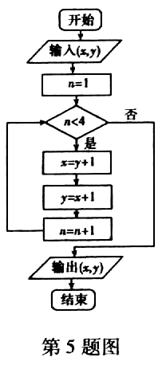
④对分类变量X与Y它们的随机变量K²的观测值k越大,则判断“与X与Y有关系”的把握程度越小.其中正确的说法的个数是
A．1 B．2 C．3 D．4
4．已知点M(-6,5)在双曲线上,双曲线C的焦距为12,则它的渐近线方程为
A． B．
C． D．

5．执行右面的程序框图，若输入，则输出的有序数对为
A．（11，12） B．（12，13）
C．（13，14） D．（13，12）

6．设函数上既是奇函数又是减函数，
则的图象是
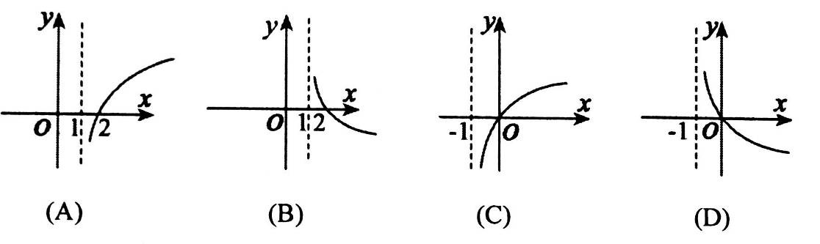
7．若，则“的图象关于对称”是“”的
A．充分不必要条件 B．必要不充分条件
C．充要条件 D．既不充分又不必要条件
8．已知偶函数满足当x>0时，，则等于（ ）
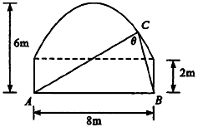
A． B． C． D．

9．如图，一隧道截面由一个长方形和抛物线构成现欲在随道抛物线拱顶上安装交通信息采集装置若位置C对隧道底AB的张角θ最大时采集效果最好，则采集效果最好时位置C到AB的距离是（ ）
A．2m B．2m C．4 m D．6 m
10．若为定义在区间G上的任意两点和任意实数，总有，则称这个函数为“上进”函数，下列函数是“上进”函数的个数是（ ）
①，②，③，④
A．4 B．3 C．2 D．1

第Ⅱ卷 （非选择题 共100分）

二、填空题：本大题共5小题，每小题4分，共20分．

11．在各项为正数的等比数列中，若，则公比 ；
甲 乙
8
9 7 8 9
3 1 0 6 9
7
8
9
（第12题图）

12．如图是甲、乙两位射击运动员的5次训练成绩（单位：环）的茎叶
图，则成绩较为稳定（方差较小）的
运动员是 ．
13．已知的展开式中的系数与的展开式中的系数相等，则_____.
14．直线与圆相交于A，B两点（其中a，b是实数），且是直角三角形（O是坐标原点），则点与点（1，0）之间距离的最小值为_______.
15．一质点从正四面体A﹣BCD的顶点A出发沿正四面体的棱运动，每经过一条棱称为一次运动．第1次运动经过棱AB由A到B，第2次运动经过棱BC由B到C，第3次运动经过棱CA由C到A，第4次经过棱AD由A到D，…对于N∈n*，第3n次运动回到点A，第3n+1次运动经过的棱与3n﹣1次运动经过的棱异面，第3n+2次运动经过的棱与第3n次运动经过的棱异面．按此运动规律，质点经过2015次运动到达的点为 ．

三、解答题：本大题共6小题，共80分.解答应写出文字说明、证明过程或演算步骤.
16．（本小题满分13分）
甲、乙两袋中各装有大小相同的小球9个，其中甲袋中红色、黑色、白色小球的个数分别为2，3，4，乙袋中红色、黑色、白色小球的个数均为3，某人用左右手分别从甲、乙两袋中取球.
（I）若左右手各取一球，求两只手中所取的球颜色不同的概率；
（II）若左右手依次各取两球，称同一手中 两球颜色相同的取法为成功取法，记两次取球（左右手依次各取两球为两次取球）的成功取法次数为随机变量X，求X的分布列和数学期望.

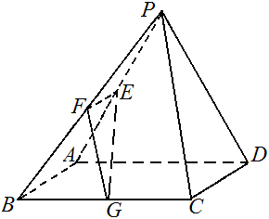
17．（本小题满分13分）
已知在四棱锥P-ABCD中，底面ABCD是边长为4的正方形，△PAD是正三角形，平面PAD⊥平面ABCD，E、F、G分别是PA、PB、BC的中点．
（I）求证：EF平面PAD；
（II）求平面EFG与平面ABCD所成锐二面角的大小；

18．（本小题满分13分）
已知椭圆,过其右焦点且垂直于轴的弦的长度为.
(Ⅰ)求该椭圆的离心率;
(Ⅱ)已知点的坐标为,椭圆上存在点,使得圆内切于,求该椭圆的方程.

19．（本小题满分13分）
如图，摩天轮的半径OA为50m，它的最低点A距地面的高度忽略不计．地面上有一长度为240m的景观带MN，它与摩天轮在同一竖直平面内，且AM＝60m．点P从最低点A处按逆时针方向转动到最高点B处，记∠AOP＝θ，θ ∈(0，π)．
（Ⅰ）当θ ＝ 时，求点P距地面的高度PQ；
（Ⅱ）试确定θ 的值，使得∠MPN取得最大值．
（第19题图）
A
M
N
B
O
P
Q
θ

20．（本小题满分14分）
已知函数，
（Ⅰ）求函数的单调递增区间；
（Ⅱ）若且，设是函数的零点.

21．本题有（1）、（2）、（3）三个选答题，每小题7分，请考生任选2题作答，满分14分，如果多做，则按所做的前两题计分．作答时，先用2B铅笔在答题卡上把所选题目对应的题号涂黑，并将所选题号填入括号中．
（1）（本小题满分7分）选修4-2：矩阵与变换
已知二阶矩阵有特征值λ₁=4及属于特征值4的一个特征向量并有特征值及属于特征值－1的一个特征向量，
（Ⅰ）求矩阵；
（Ⅱ ）求．

（2）（本小题满分7分）选修4-4：坐标系与参数方程
在直角坐标系中，以原点为极点，以轴正半轴为极轴，建立极坐标系，曲线的极坐标方程为，曲线的参数方程为（为参数）.
（Ⅰ）求曲线的直角坐标方程与曲线的普通方程；
（Ⅱ ）试判断曲线与是否存在两个交点？若存在，求出两交点间的距离；若不存在，说明理由．

（3）（本小题满分7分）选修4-5：不等式选讲
已知,不等式的解集为.
（1）求；
（2）当时,证明:.
厦门外国语学校2015届高三适应性考试理科数学参考答案2015-5-30
一、选择题：本大题共10小题，每小题5分，共50分.在每小题给出的四个选项中，只有一项是符合题目要求的.
D B B A A C B D A D
二、填空题：本大题共5小题，每小题4分，共20分．
2 甲 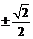 D
三、解答题：本大题共6小题，共80分.解答应写出文字说明、证明过程或演算步骤.
16解：（Ⅰ）设事件为“两手所取的球不同色”，
则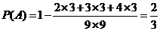. ………5分
（Ⅱ）依题意，的可能取值为0,1,2． ………6分
左手所取的两球颜色相同的概率为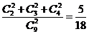，
右手所取的两球颜色相同的概率为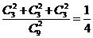， ………8分
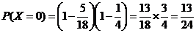，
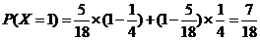，
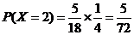， ………11分
Ｘ | 0 | 1 | 2
Ｐ
所以Ｘ的分布列为：
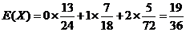. ………………… ……13分
17【解析】（I）利用直线和平面垂直的判定定理直接证明（II）建立坐标系用法向量求解
方法1：（I）证明：平面平面，平面
∵平面PAD⊥平面ABCD，，
∴平面PAD，
∵E、F为PA、PB的中点，
∴EF//AB，∴EF平面PAD；
（II）解：过P作AD的垂线，垂足为O，
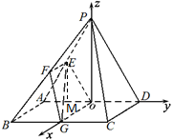
∵，则PO 平面ABCD．
取AO中点M，连OG，,EO,EM,
∵EF //AB//OG,
∴OG即为面EFG与面ABCD的交线
又EM//OP,则EM平面ABCD．且OGAO,
故OGEO ∴ 即为所求
，EM＝ＯＭ＝１
∴tan＝故 ＝
∴平面EFG与平面ABCD所成锐二面角的大小是
方法2：（I）证明：过P作P O AD于O，∵，
则PO 平面ABCD，连OG，以OG，OD，OP为x、y、z轴建立空间
坐标系，
∵PA＝PD ，∴，
得，
，
故，
∵，
∴EF 平面PAD；
（II）解：，
设平面EFG的一个法向量为
则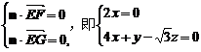， ，
平面ABCD的一个法向量为……（12分）
平面EFG与平面ABCD所成锐二面角的余弦值是：
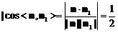，锐二面角的大小是；
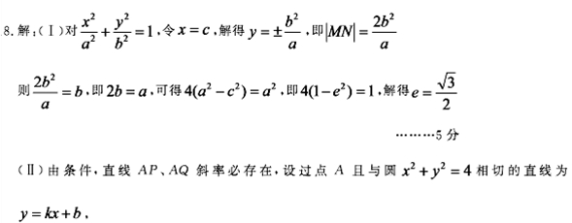
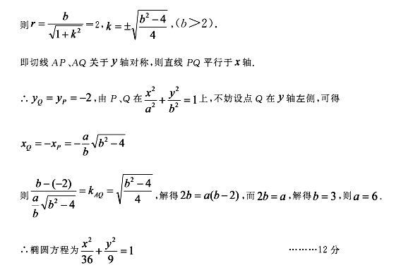

19. 解：（1）由题意，得PQ＝50－50cosq ．
从而，当q ＝p3 时，PQ＝50－50cosp3＝75．
即点P距地面的高度为75m． ………………………… 4分
（2）（方法一）由题意，得AQ＝50sinq ，从而MQ＝60－50sinq ，NQ＝300－50sinq ．
又PQ＝50－50cosq ，
所以tanÐNPQ＝PQ＝qq1－cos ，tanÐMPQ＝PQ＝qq5－5cos ．
………………………… 6分
从而tanÐMPN＝tan(ÐNPQ－ÐMPQ)
＝ÐÐÐ×Ð1＋tanNPQtanMPQ＝qq1－cosqq5－5cosqq1－cosqq5－5cos5－5cos
＝qqq23－18sin－5cos ． ………………………… 9分
令g(q )＝qqq23－18sin－5cos ，q ∈(0，π)，
则g¢(q)＝qqqq2 ，q ∈(0，π)．
由g¢(q)＝0，得sinq ＋cosq －1＝0，解得q ＝ p．
………………………… 11分
当q ∈(0，p)时，g¢(q )＞0，g(q )为增函数；当q ∈(p，p)时，g¢(q )＜0，g(q )为减函数，
所以，当q ＝ p时，g(q )有极大值，也为最大值．
因为0＜ÐMPQ＜ÐNPQ＜p，所以0＜ÐMPN＜p，
从而当g(q )＝tanÐMPN取得最大值时，ÐMPN取得最大值．
即当q ＝ p时，ÐMPN取得最大值． ………………………… 14分
（方法二）以点A为坐标原点，AM为x轴建立平面直角坐标系，
则圆O的方程为 x²＋(y－50)²＝50²，即x²＋y²－100y＝0，点M(60，0)，N(300，0)．
设点P的坐标为 (x₀，y₀)，所以Q (x₀，0)，且x₀²＋y₀²－100y₀＝0．
从而tanÐNPQ＝PQ＝y0 ，tanÐMPQ＝PQ＝y0 ．
………………………… 6分
从而tanÐMPN＝tan(ÐNPQ－ÐMPQ)
＝ÐÐÐ×Ð1＋tanNPQtanMPQ＝y0y0y0y0y0
＝10y0－36x0＋1800 ．
由题意知，x₀＝50sinq ，y₀＝50－50cosq ，
所以tanÐMPN＝＝qqq23－18sin－5cos ． ………………………… 9分
（下同方法一）
20. （i）证明: 时存在唯一且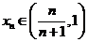；
（i i）若，记，证明:
解：（Ⅰ），
若，则，函数在上单调递增；
若，令，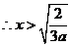或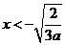，
函数的单调递增区间为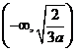和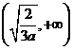；
（Ⅱ）（i）由（Ⅰ）得，在上单调递增，
又，
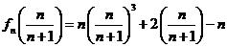=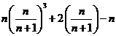
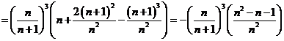
当时，，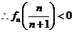，
时存在唯一且
（i i）当时，，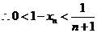（零点的区间判定）
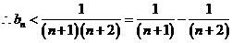，（数列裂项求和）
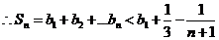，
又，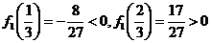，（函数法定界）
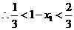， 又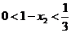，
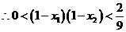，
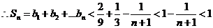，（不等式放缩技巧）
命题得证.
21.(1) 【答案】（1）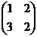；（2）．
【解析】
试题分析：（1）利用矩阵的运算法则进行求解；（2）利用矩阵的乘法法则进行求解．
试题解析：（Ⅰ）设=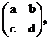
则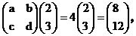∴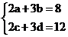①
又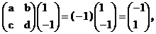∴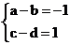②
由①②可得a=1,b=2,c=3,d=2，∴=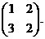

（Ⅱ）易知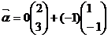，∴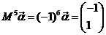．
(2) 【解析】（1）对于曲线：，得，故有，
对于曲线：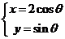，消去参数得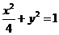．（4分）
（2）显然曲线：为直线，则其参数方程可写为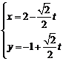（为参数），与曲线：联立方程组得，可知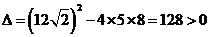，所以与存在两个交点，
由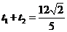，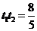，得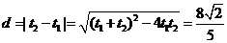． （7分）
(3) 【答案】（1）；（2）证明见解析
【解析】
试题分析：（1）理解绝对值的几何意义，表示的是数轴的上点到原点离.（2）对于恒成立的问题，常用到以下两个结论：（1）恒成立，（2）恒成立
（3）掌握一般不等式的解法：或，.
试题解析：（1）解不等式： ；（4）逆向思维是用分析法证题的主要思想，通过反推，逐步寻找使结论成立的充分条件，正确把握转化方向是使问题顺利获解的关键.
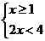 或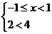 或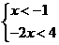或或，
.
（2）需证明：，
只需证明，
即需证明
证明：
，所以原不等式成立.

